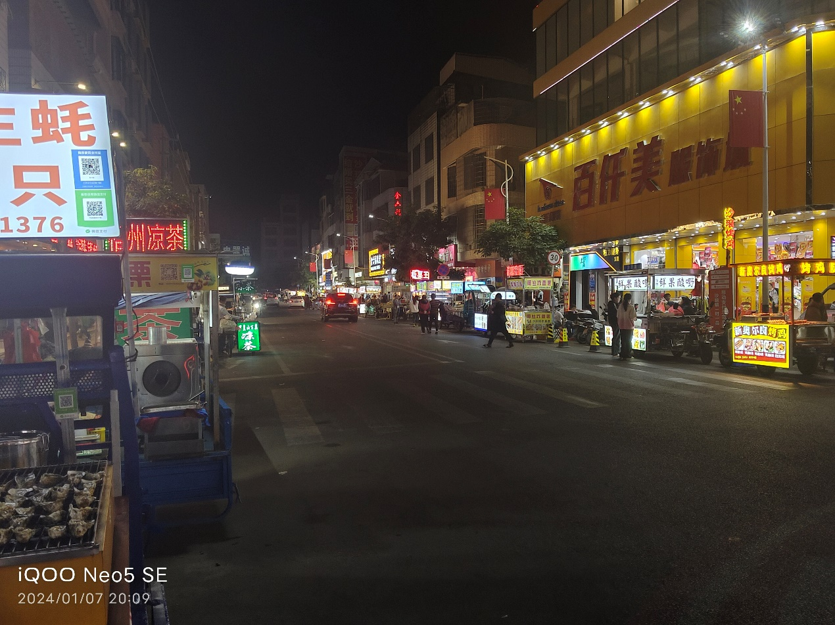2023年就像那张夜景照片一样，充满了灿烂夺目的色彩和丰富多样的元素。在这一年里，世界似乎变得更加充满活力和繁华，就像照片中那条街道上灯火辉煌的小吃街一样。
2023年对我而言充满了新奇和惊喜，就像在夜景中发现了无数美味的小吃一样。这一年里，科技和创新继续飞速发展，带来了许多令人振奋的新发现和突破。无论是人工智能、生物技术还是可再生能源，这一年都充满了令人惊叹的进步，让人对未来充满期待。
然而，照片上的街道也让我想到了2023年的挑战与变革。正如夜晚的街头灯火阵阵，2023年也经历了不少波折和挑战。全球范围内的自然灾害、社会动荡以及一些政治经济上的变化都让这一年充满了起伏和不确定性。但正是这些挑战塑造了我们的韧性，让我们更加坚强地迎接未来。
更重要的是，这张夜景照片提醒着我，2023年充满了人与人之间的联系和交流。就像街道上人们聚集在一起品尝美食一样，2023年也是一个充满团聚和共享的时刻。在这一年里，人们更加意识到共同体的重要性，尊重多样性，促进了更多的合作和理解。
2023年注定成为回忆中那张夜景照片上一段令人难忘的时光。无论是挑战还是成就，这一年都留下了深刻的印记，让我们在迈向未来的道路上更加充满希望和信心。

